Logo de la collectivité | NOTICE DE POSTE |  |  |  | Date :  Mise à jour :  Version n° :
 | Service :  Exemple : Espaces verts |  | Activité :  Exemple : Désherbage cimetière
Rédaction et suivi :  Nom :  Visa : |  | Vérification :  Nom :  Visa : |  | Approbation :  Nom :  Visa :

PRODUIT UTILISE | Nom du produit – Rubrique n°1 de la FDS | FABRICANT | Nom du fabricant – Rubrique n°1 de la FDS
DANGERS |  | PROTECTIONS COLLECTIVES
Mettre le logo de danger correspondant à la rubrique n°2 de la FDS  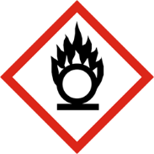  Disponible sur la fiche prévention pictogrammes -réglementaires |  | Lister les mesures de protections collectives mises en place correspondant aux rubriques n°7 et n°8 de la FDS
 |  | PROTECTIONS INDIVIDUELLES
Mettre le logo d’EPI correspondant à la rubrique n°8 FDS
Disponible sur la fiche prévention -
Pictogrammes réglementaires

RISQUES |  | REGLES D’HYGIENE
Noter les phrases de risque de la rubrique n°2.2 de la FDS  Exemple :  H319-Provoque une sévère irritation des yeux |  | Lister les règles d’hygiène mises en place correspondant à la rubrique n°8 de la FDS
 |  | PREMIERS SECOURS
 |  | Lister les moyens de secours mis en place correspondant à la rubrique n°4 de la FDS

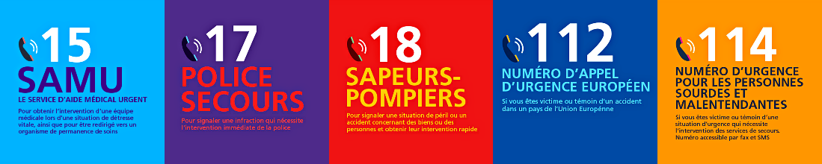

AVANT UTILISATION | PENDANT L’UTILISATION | APRES UTILISATION

